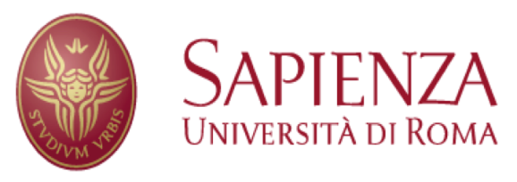
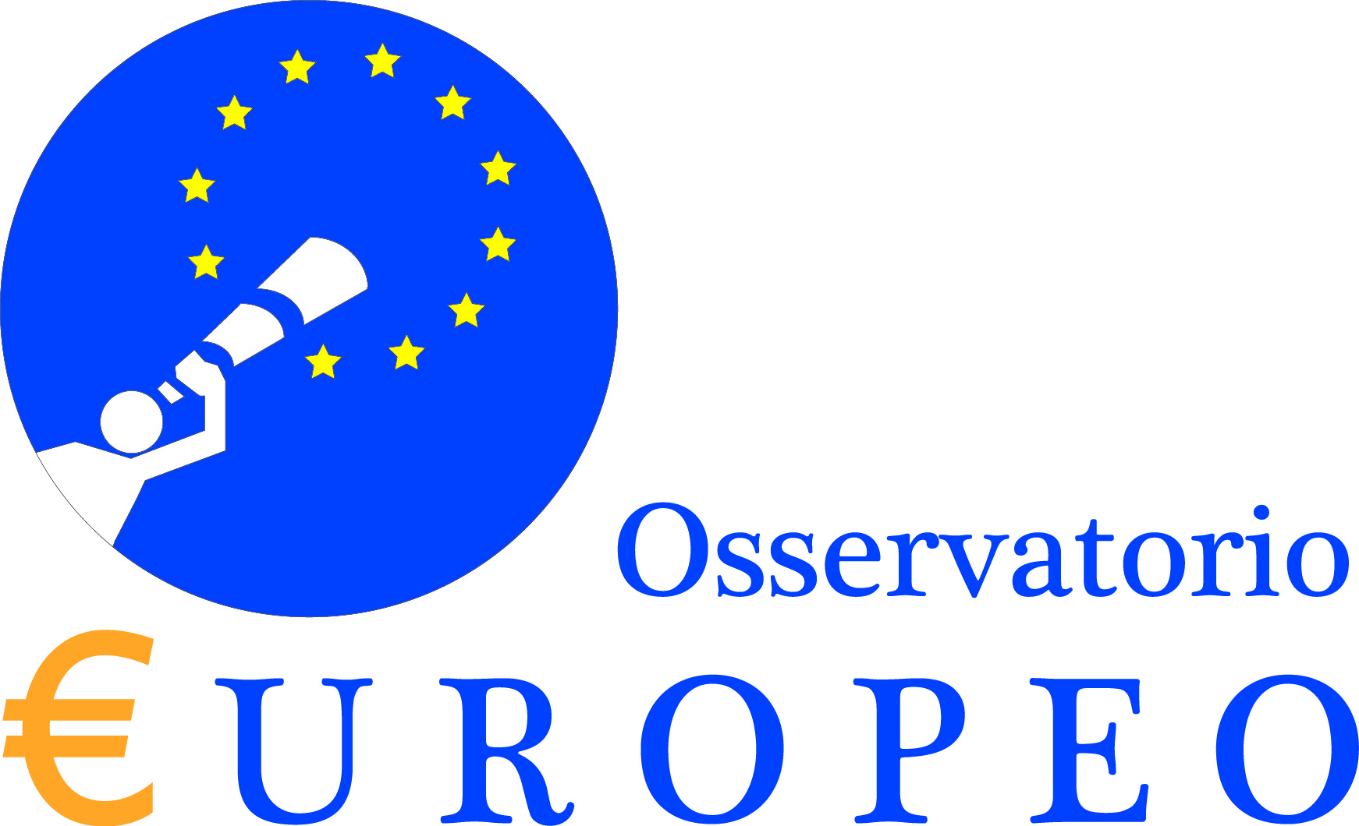

Nell’ambito del Programma Jean Monnet della Commissione Europea
Conferenza inaugurale
Realizzare l’Unione economica e monetaria. Costruire l’Unione politica
Dal semestre di Presidenza Italiana del Consiglio UE agli attuali sviluppi

Sapienza Università di Roma
Dipartimento di Scienze della Terra, Aula 1
Piazzale Aldo Moro, 5 - Roma
venerdì, 10 aprile 2015

9:00-13:00
Presiede: Umberto Triulzi, Delegato del Rettore per la Cooperazione, - responsabile dell’Osservatorio Europeo, Sapienza Università di Roma
Saluti: Eugenio Gaudio, Magnifico Rettore, Sapienza Università di Roma
Francesco Gui, Coordinatore, Università per l'Europa, Roma

Parlamento europeo, Governo e Parlamento italiano: un lavoro di squadra
Interventi: Vannino Chiti, Presidente, Commissione Permanente Politiche dell'Unione Europea, Senato della Repubblica, Roma
Sandro Gozi, Sottosegretario di Stato con delega agli Affari Europei, Presidenza del Consiglio dei Ministri, Roma
Roberto Gualtieri, Presidente, Commissione per i problemi economici e monetari, Parlamento Europeo, Bruxelles
Giorgio Alleva, Presidente, ISTAT, Roma
Alberto Cutillo, Vice Direttore Generale per l'Integrazione Europea, Ministero Affari Esteri, Roma

In un’Europa davvero unita: le opportunità per la ricerca e la scienza
Presentazione: Alberto Prestininzi, Docente di Geologia, Sapienza Università di Roma
Intervento: Fernando Ferroni, Presidente, Istituto Nazionale Fisica Nucleare (INFN)

13.00 - 14.30 Light lunch

14.30 - 18.30
L'Unione politica agli esordi: eventi e risultati del semestre, l’agenda 2015
Modera: Giampiero Gramaglia, Direttore, Euractiv.it, Roma
Interventi: Francesco Tufarelli, Dirigente, Presidenza del Consiglio dei Ministri
Annamaria Giordano, Giornalista, RAI 3, Roma

Presentazione del volume
“Verso la federazione europea? Tappe e svolte di un lungo cammino”( )
Modera: Roberto Valle, Dipartimento di Scienze Politiche, Sapienza
Interventi: Beniamino Caravita di Toritto, Dip. di Scienze Politiche, Sapienza
Carlo Curti Gialdino, Dip. di Scienze Politiche, Sapienza
Antonio Padoa Schioppa, Autore del volume, Emerito Università Milano

Segue il dibattito con docenti e ricercatori

Antonio Padoa Schioppa, Verso la federazione europea? Tappe e svolte di un lungo cammino, Il Mulino, Bologna 2014.

